**AUTOBIOGRAFIA**

Nací en el año 1947 cerca de un páramo a tres horas del pueblo donde la naturaleza variada y viva estaba a nuestra disposición para contemplarla, admirarla, protegerla y convivir en paz con ella.

Sin adelantos tecnológicos utilizaba junto con mis 13 hermanos el tiempo en explorar con los cinco sentidos todo lo que tenía a mi alrededor. El instinto y la enseñanza constante de mis padres facilitaban distinguir las plantas y su utilidad por su olor o sabor, admirar cada ser que formaba ese territorio lleno de sonidos admirables de quebradas, bosques, montañas, animales que tanto de día como de noche cumplían su ciclo de vida. 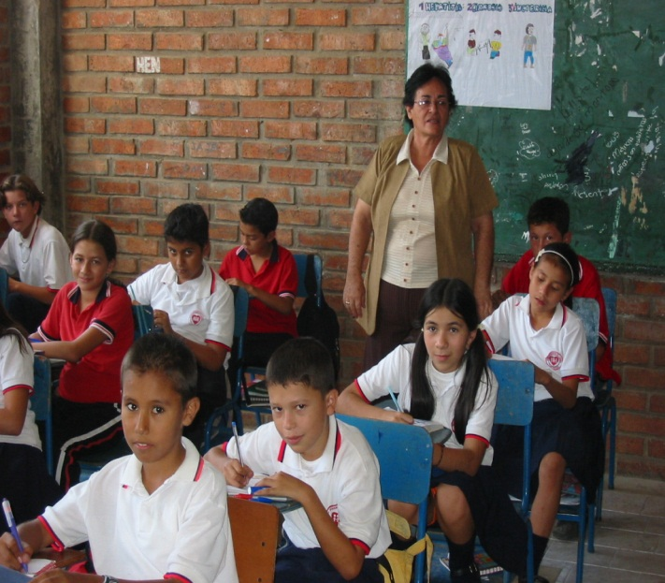

Todos los momentos de estos primeros años de mi niñez eran diferentes y llenos de grandes enseñanzas, pero lo que mas recuerdo son las tardes cerca del gran fogón de leña donde nos acurrucábamos a oír a nuestros padres con sus conversaciones formativas o sus historias familiares llenas de tristezas o risas y donde creativamente marcaban la hora de ir a dormir, cuando empezaban con los cuentos de miedo, en cada narración nos juntábamos más unos a otros hasta pedir que nos fuéramos a descansar.

Pero lo que más recuerdo es a mi abuelo materno que siendo llanero vivía en la finca siguiente donde trabajaba en un molino que en aquellos tiempos estaba formado por dos grandes piedras movidas por la fuerza del agua. Allí molía todos los granos que producían las fincas cercanas: Trigo, haba, alverja, cebada, maíz entre otros.

El domingo era un día sagrado y mientras mis padres bajaban al pueblo, el abuelo nos acompañaba… cocinaba, hacíamos muñecos con frutas o vegetales, pescábamos pero lo más interesante tocaba su requinto o su violín, enseñándonos canciones que aún siguen en mi memoria.

Cuando mamá estaba en casa, cantábamos, pues ella tenía una bella voz y con mucha paciencia nos repetía las letras de las canciones para que cuando el abuelo llegara lo sorprendiéramos cantando todos.

Cuando cumplí siete años nos trasladamos a vivir al pueblo para lograr estudiar pero en las vacaciones esperábamos la hora y el día para gozarlas en el campo y aun cuando el abuelo falleció quedó la costumbre de cantar, reunidos aun sin los instrumentos musicales de aquella época pero lo hacíamos acompañando y llevando el compás con frutos secos o semillas colocadas en un calabazo.

En los años de primaria, cursados en la escuela dirigida por monjas, la asistencia diaria era la misa, el rezo del rosario, los bordados, la clase de música y el juego del basquetbol, eran constantes aún en las vacaciones. Estos aprendizajes nos permitían ayudar en el coro de la iglesia y en los diferentes grupos juveniles.

Terminada la primaria y mi paso por la Normal, el aprendizaje de la música se llevaba a cabo en tres partes, Música colombiana y coros hasta de cuatro voces, música religiosa que permitía tomar parte en ceremonias religiosas de semana santa y otras cantando en latín. Y teoría musical donde debíamos leer de memoria las notas en el pentagrama. Esto daba fuerza y facilitaba la formación de coros.

Afortunadamente mi herencia musical, mis vivencias infantiles me ayudaron para dirigir y sostener la segunda voz. Pero lo increíble y que recuerdo con gran agrado es que a nadie se excluía, a nadie se le decía “no canta”. Según la monja que dirigía los coros todos cantan, todos pintan, todos bailan…es que muchos no quieren comprometerse pues cualquier arte, necesita disciplina y constancia.

Recuerdo y admiré siempre a la profesora de música que también nos enseñaba español y literatura, pedagogía, didáctica y metodología. Ella me obligaba a dormir en el colegio pues en las noches yo debía pintar en cartulina, pues no había otro material, los dibujos que ella me indicaba tomados de diferentes libros. Era tan exigente que aún con ese trabajo no me perdonaba lecciones, ni tareas, ni compraba colores, yo debía pedir a mi hermana mayor que era maestra que me comprara prisma color.

Considero importante aclarar que otra cosa admirable de ella era que no pintaba. (Entre comillas) Pero a medida que yo hacía siete u ocho dibujos en medias cartulinas, ella en una máquina de escribir que sonaba duro, escribía y escribía versos, prosas y cuentos. Luego los pegaba debajo de los dibujos y nos decía: allá está el periódico mural. Ese es el trabajo de este mes. Saquen sustantivos, verbos, analicen poemas y busquen figuras literarias. Era asombrosa. Pero más cuando se sentaba al piano y ensayábamos tres o cuatro horas. Facilitaba todo pues estudiábamos mañana, tarde y los sábados. Además cuidaba nuestra voz: luego de cada ensayo sacaba de su bolsillo trozos de panela negra y nos indicaba colocarla en la boca y dejarla diluir. Taparnos la boca con un pañuelo durante media hora luego de los ensayos y hablar siempre en voz baja.

Allí en mi pueblo el párroco era un sobrino de papá y yo pedía permiso y ensayaba en la iglesia tocar un armonio, aparato que se usaba para música religiosa. Pero nadie podía indicarme cómo hacerlo, simplemente lo que observaba a mi profesora.

Cuando empecé a trabajar como maestra soñaba con comprar un acordeón. Nunca pude, debía mandar la mitad del sueldo para siete hermanos que quedaban en casa y que debían estudiar. Pasaron veinte años y lo único que pude comprar fue una guitarra. Tome clases particulares y el profesor nos decía: un alumno debe demostrar a su profesor que lo que le enseño lo aprendió y HACE ALGO SORPRENDENTE.

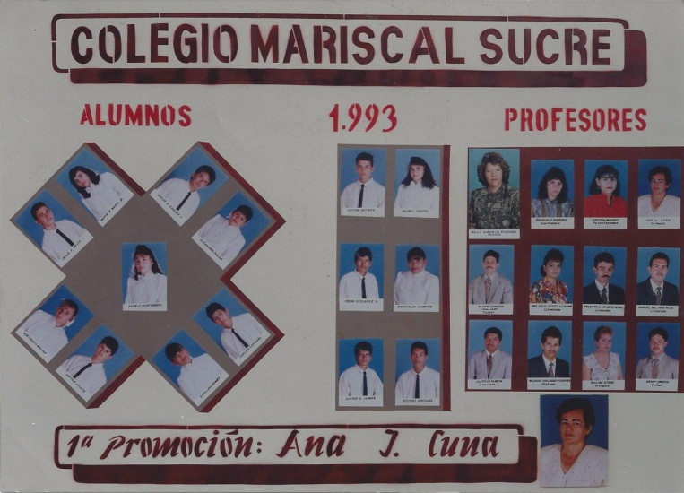En esos años había fundado un colegio y me propuse demostrar a mi profesor de música que sabía lo que él me había enseñado y que podía sorprenderlo.

Propuse a los padres de familia formar una tuna. Ellos y sus hijos de clase pobre, me apoyaron. Teníamos buenas voces pues se dictaba música a todo el colegio. Realizamos actividades y compramos los uniformes, capas, boinas, los instrumentos pertenecían a cada alumno.

Para el acto final del año 1987 invite al profesor de música. El punto principal fue: presentación y bautizo de la tuna del colegio con treinta y cinco integrantes: desfile, imposición de capas por parte de los papás, imposición de boinas por partes de los padrinos y 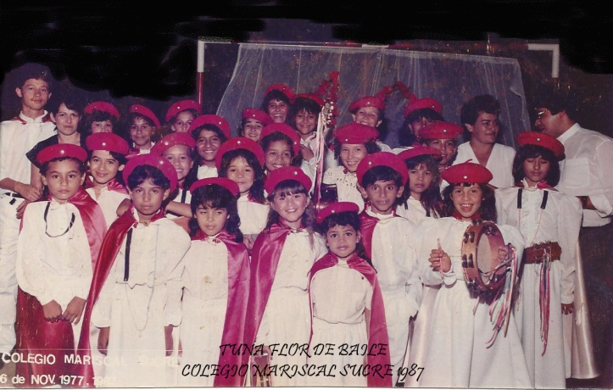bautizo de la TUNA FLOR DE BAILE. La cual realizó la interpretación de tres canciones. La primera en honor a padres y padrinos. La segunda a ese gran amigo del colegio: el profesor de música y la tercera dedicada en honor a los ex alumnos del colegio.

Momento emocionante. El profesor lloraba de la alegría.

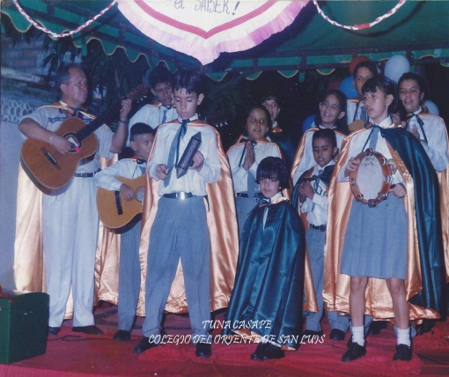Este grupo realizó varias presentaciones a diferentes municipios y duro tres años hasta que tomé la decisión de vender el colegio.

Es fácil formar o pertenecer a un grupo musical. Allí permite aprender y ejecutar instrumento, cantar, bailar.

En 1990 fundé la TUNA SANCHINA en el colegio CARDENAL Sancha de Cúcuta. 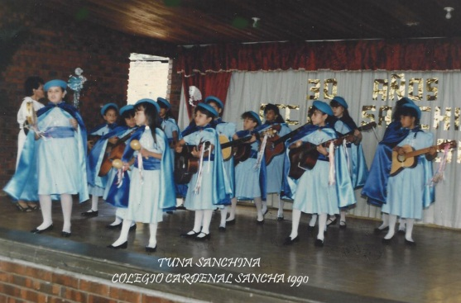

En 1992 fundé la TUNA CASAPE en el Colegio DEL ORIENTE en el Barrio San Luis.

En 1993 en diez meses se preparó y se presentó por primera vez en el día de los grados de bachilleres de la primera promoción la TUNA FE Y ALEGRIA en el colegio del mismo nombre en el municipio de LOS PATIOS. Y en una oportunidad el director nacional de Fe y Alegría de Colombia Manuel Uribe, al ver que la tuna se quedó en el tiempo por diversas circunstancias, mostró su deseo, de que la institución retomará de nuevo las líneas del arte, en especial en el campo musical, es un reto que se espera a través del proyecto Rescate de costumbres regionales, impulsar esta gran idea para beneficio de los/as niños/as y jóvenes, la cual nació desde la motivación, las expectativas y su gusto por la música, espero contribuir desde mi experiencia a que su sueño sea una realidad. He estado con ellos en el inicio de la propuesta y he observado el interés que tienen por explorar en el campo de las artes, en una primera etapa en el campo musical. Recuerden estas sencillas palabras…

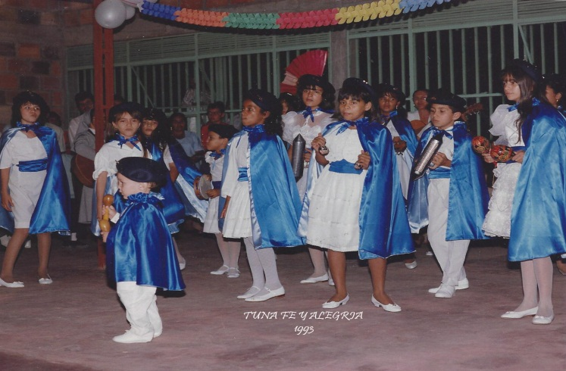

Saber música o cualquier arte nos llena el alma. Nos une a otras personas. Nos hace vivir momentos inolvidables. Es fácil si hacemos el deber y somos constantes.

Ana J. Luna de Sarkis

Licenciada en FILOLOGIA E IDIOMA